Занятие по аппликации .Тема : По замыслу.
Воспитатель: Монгуш А.А 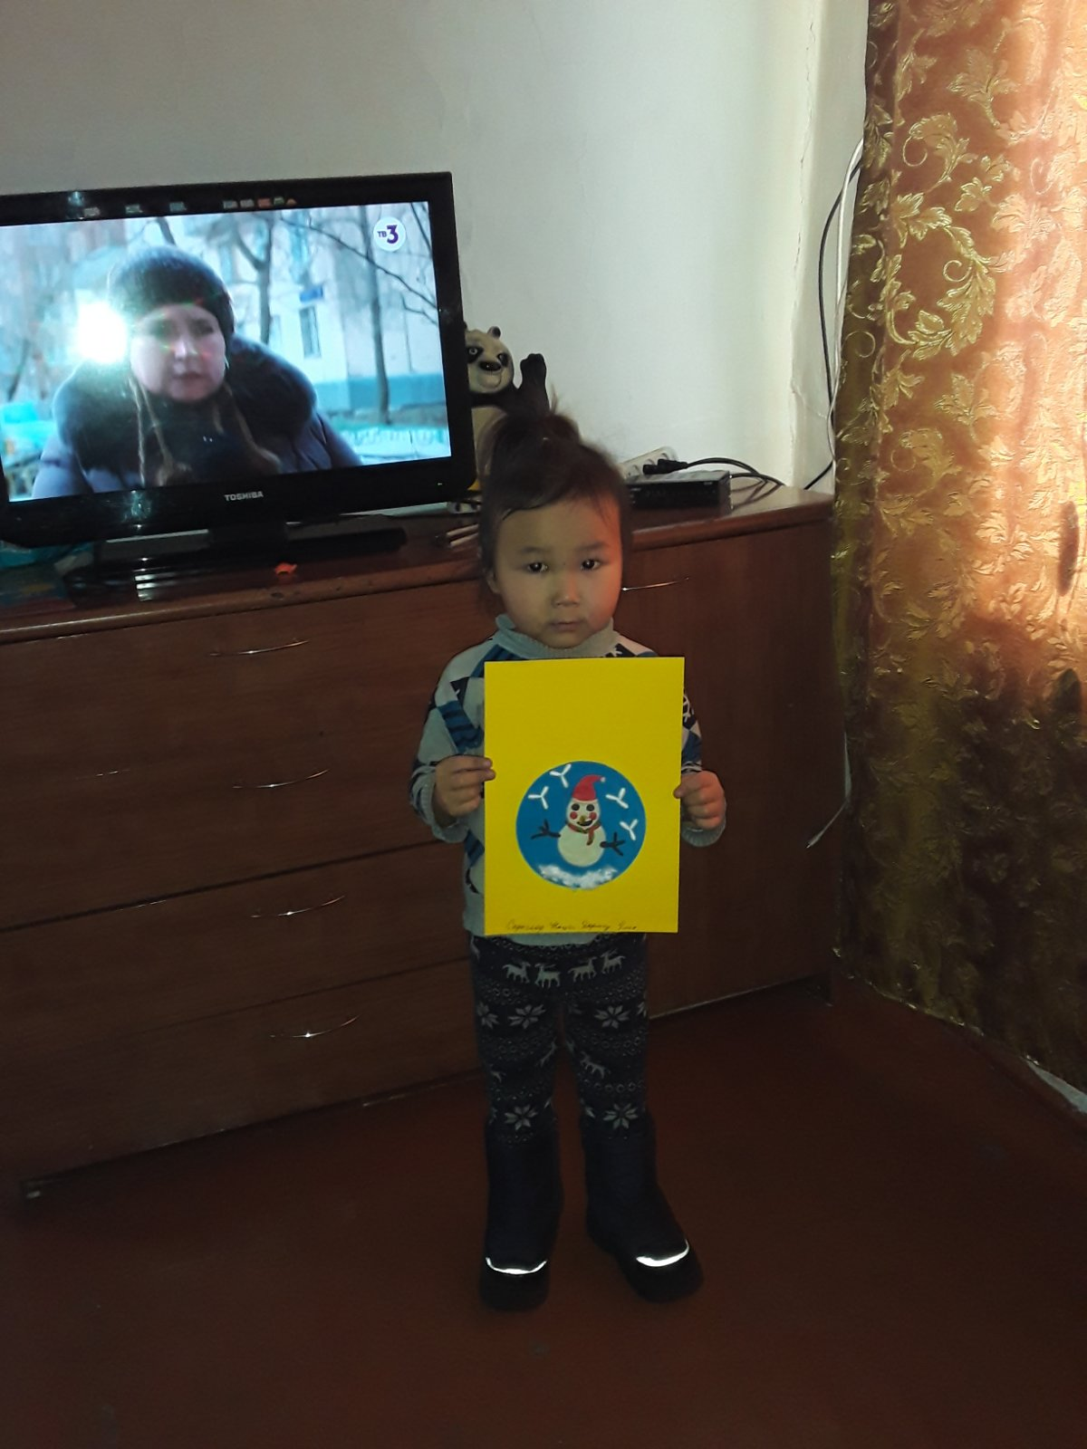
- Учить детей задумывать содержание аппликации, подбирать бумагу нужного цвета, красиво располагать изображение на листе. Развивать умение использовать усвоенные приемы вырезания.

